Resource: Plants and Trees in the Bible
Plants and Trees in the Bible © United Bible Societies, 2025. Adapted from: Each According to its Kind: Plants and Trees in the Bible, by Robert Koops © 2012 United Bible Societies. This work is licensed under Creative Commons Attribution-ShareAlike 4.0 International (https://creativecommons.org/licenses/by-sa/4.0/).

Plants and Trees in the Bible

标题：瓜（melons）

3.4 标题：瓜（melons）
圣经中提到两种瓜：甜瓜和西瓜。

标题：甜瓜（哈密瓜）（Muskmelon [cantaloupe]）

3.4.1 标题：甜瓜（哈密瓜）（Muskmelon [cantaloupe]）

经文出处Hebrew 来：קִשֻּׁאָה (音译：qishshu’ah)NUM 11:5Hebrew 来：מִקְשָׁה (音译：miqshah)ISA 1:8, JER 10:5Greek 希：σικυήρατον (音译：sikuēraton)LJE 1:69

讨论
甜瓜 (USDA photo by Scott Bauer. Image Number K7355–11)RSV 把希伯来文qishshu’ah 和miqshah 译为"cucumber"（"黄瓜"）。和莫尔登克等人的看法不同，祖海里强烈主张这两个词指的是甜瓜（学名Cucumis melo ），并且"圣经时期的埃及没有菜园黄瓜"（第86页）。赫珀和《圣经解经家字典》（The Interpreter’s Dictionary of the Bible ）也同意这一点。令人费解的是，有一种又小又弯的甜瓜叫做"蛇黄瓜"。
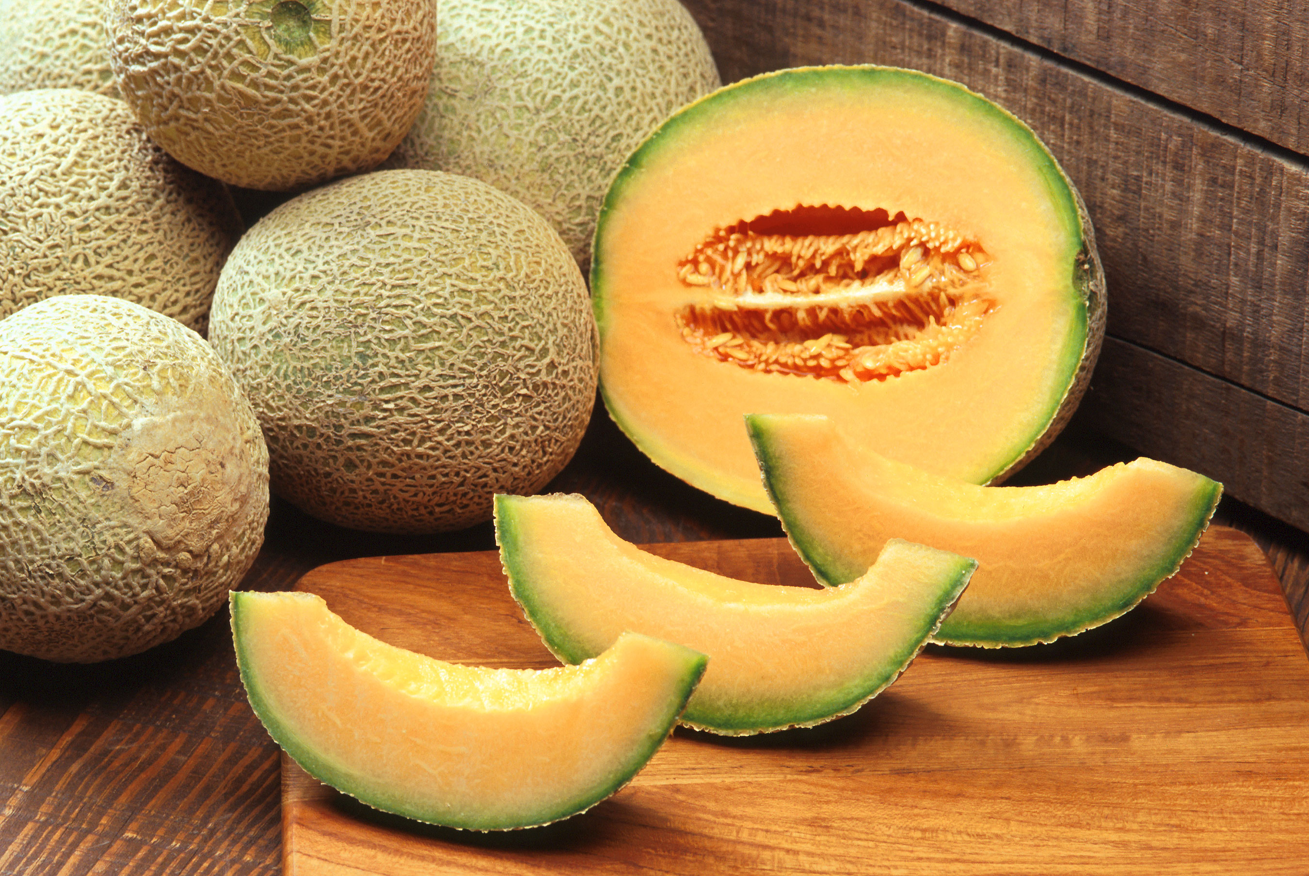
甜瓜最早栽培于波斯（现今的伊朗）及其周边地区，后来被引入印度北部、克什米尔和阿富汗。虽然这些地方现在没有真正的野生甜瓜（学名Cucumis melo ），但是有一些具有亲缘关系的野生品种。
有一幅主前2400年左右的图画描绘了埃及一场葬礼上所摆的供品，供品中有一种水果被专家认为是甜瓜。希腊人似乎在主前3世纪就已经知道了这种水果。在主后1世纪，罗马哲学家普林尼曾对甜瓜作过清楚的描述，指出这在意大利的坎帕尼亚是一种新水果。第2世纪的希腊医生盖伦（Galen）曾论述过它的药用价值，第3世纪的罗马作家也曾说明它的种植方法，以及如何用香料调制食用。大约在基督纪元的初期，甜瓜从喜马拉雅山西面的多个地区传入中国，在这之前，中国人显然不知道这种水果。

描述
藤上的甜瓜 (© Lionel Rich (Wikimedia Commons))甜瓜藤长着圆形的叶子和卷须，像南瓜和黄瓜那样伏地生长。黄色的花可发育成直径10—40厘米（4—16英寸）的果实。甜瓜成熟后呈浅黄色或浅绿色，具有独特的香味，并因此得名。英文"muskmelon"（甜瓜）是一个合成词，"musk"是一个波斯文词语，表示一种香水，"melon"是一个法文词，源自拉丁文melopepo ，意为"苹果形状的瓜"。拉丁文从希腊文借用了一个意思相近的词语。
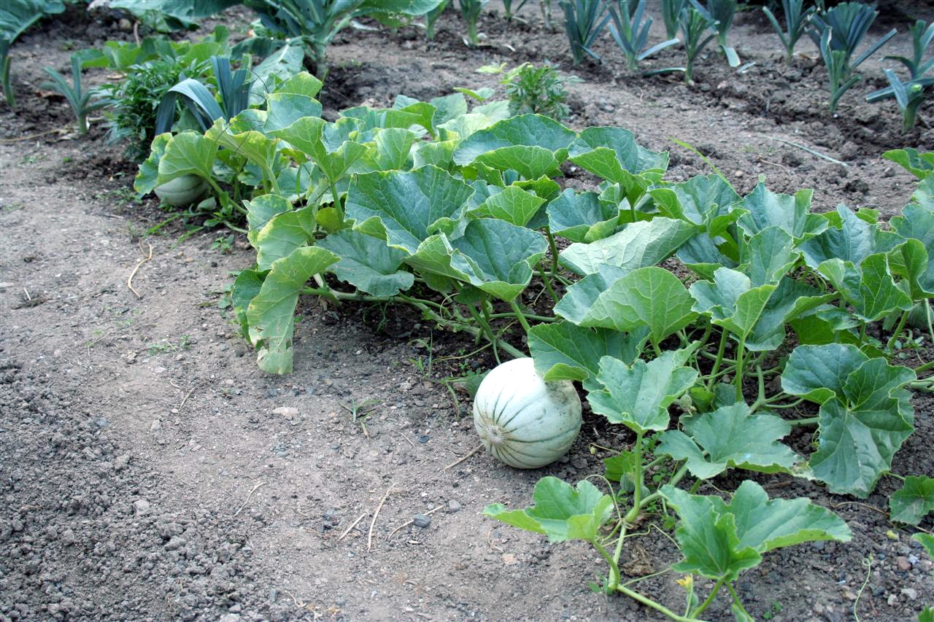

特殊意义
NUM 11:5 记载，在旷野漂流的以色列人想起他们在埃及吃过的甜瓜和其他美味的食物，就向摩西发怨言。ISA 1:8 用（收获后的）瓜田来描绘一幅废弃、破败、荒凉的景象。

翻译
世界各地的温带国家有许多甜瓜品种。在甜瓜不为人知的地方，可以根据上下文进行翻译。NUM 11:5 是非修辞性的，我们建议按照某种主要语言进行音译（例如，法文cantaloupe 、西班牙文和葡萄牙文cantalupo 、阿拉伯文abd el lawi ）。不过，ISA 1:8 提到的瓜田中的临时居所是个比喻，因此，可以考虑使用一个表示荒凉、废弃之地的文化对等词。在这节经文中，翻译者要留意与其平行的比喻，即"葡萄园的草棚"和"被围困的城"。
JER 10:5 ：RSV 把这节经文中的第一行译为，"Their idols are like scarecrows [tomer in Hebrew] in a cucumber field [miqshah ]"（英文直译："他们的偶像好像黄瓜田［希伯来文miqshah ］里的稻草人［希伯来文tomer ］"）。在这节经文中，解经学的问题完全盖过了植物学上的问题，并且这两个问题的关键都在于希伯来文tomer miqshah 的意思。这个短语可以解作"一棵笔直的棕榈树"（如KJV 、NKJV 、古希腊文《亚居拉译本》和《狄奥多田译本》），也可以解作"手工雕刻的柱子"（如凯尔和德利奇（Keil & Delitzsch）、麦凯恩（McKane）），或者解作"黄瓜／甜瓜田里的稻草人"（如RSV 、GNB 和大部分其他英文译本）。《七十士译本》根本没有这个短语，所以不能提供有用的信息。凯尔和德利奇主张把tomer miqshah 译为手工雕刻的柱子，因为miqshah 在EXO 25:18 、EXO 25:31 和EXO 25:36 中的意思是"锤打而成的作品"。KJV 译为"upright as the palm tree"（"正直如棕榈树"；NKJV 类似），这样翻译是认为tomer 是tamar 的变体，且tamar 是棕榈树的正常表达。Tomer 也出现在JDG 4:5 中，那里似乎被一致认为是指"棕榈树"，但没有人能对这里不寻常的元音（tomer ，而非tamar ）给出令人满意的解释。参2.5 海枣树 (date palm) 。
在昆兰发现的JER 10:5 文本中，4QJera和4QJerb都没有这一行，但是据伦德布姆（Lundbom）说，扬森（Janzen）和托夫（Tov）都认为4QJerb在该处是有内容的，但如今已经缺失。伦德布姆认为，该行的起头应该是"它是锤打过的银子，它们不能行走"，这和《七十士译本》相似，但是多了一些内容。换句话说，伦德布姆的结论是：即便4QJerb是完整的，里面也不会有tomer miqshah 这两个词，因此对解决黄瓜／甜瓜田与棕榈树或柱子的问题没有帮助。
黄瓜田的解释显然是受到了LJE 1:69 的影响，该节经文以"就像黄瓜田里的稻草人，什么都不能看守"开始。希腊文sikuēraton （"黄瓜田"）可能源自希伯来文qishshu’ah ，只是调换了前两个辅音。
大多数译本和解经家似乎倾向于解作黄瓜／甜瓜田，而不是棕榈树或柱子。然而，鉴于后一种解法也有许多证据，我建议在脚注中说明这些备选解释："雕刻的柱子"或"雕刻的棕榈树"。
如果翻译者决定对miqshah 进行植物学方面的解释，他还必须确定这种蔬菜或水果究竟是什么。祖海里确信这是甜瓜，赫珀似乎也同意他的意见。NIV 译成"a melon patch"（"一块瓜田"；GNB 和NCV 类似）。NLT 宽泛地译为"a garden"（"一个园子"）。

标题：西瓜（watermelon）

3.4.2 标题：西瓜（watermelon）

经文出处Hebrew 来：אֲבַטִּיחַ (音译：’avattiach)NUM 11:5

讨论
西瓜藤 (© Forest and Kim Starr (Wikimedia Commons))大多数学者认为，希伯来文’avattiach 指的是普通西瓜（学名Citrullus vulgaris /lanatus ），而且也应该确认为西瓜，以免与其他种类的瓜相混淆，比如甜瓜。事实上，直到不久之前，有些植物学家仍然认为这个词指的是甜瓜。西瓜可能起源于非洲（可能在喀拉哈里），从新石器时代开始进行栽培。从史前时期开始，西瓜就已经在埃及种植，作食物、饮料和药用，甚至种子也被食用。阿拉伯文的同源词batekh /batikh 既指甜瓜，也指西瓜。
<image: Z>

描述
西瓜与南瓜和西葫芦一样，是一种藤蔓植物。不同的西瓜品种在大小、形状和颜色方面相差很大，有些西瓜有条纹，有些是纯色的（大部分是深绿色或浅绿色）。

特殊意义
NUM 11:5 记载，以色列人在旷野漂流期间，因为怀念埃及的食物而向摩西发怨言，当时提到的水果就有西瓜。

翻译
现今，西瓜在世界各地的城市都很常见。只要有西瓜售卖，就有西瓜的名称，通常是某种主要语言的音译（例如，法文pastèque 、西班牙文sandía 、葡萄牙文melancia 、阿拉伯文batekh 或batikh ，或者斯瓦希里文tikiti ）。

